

Eingereicht von

**Dusanic Maja**

**K01256561**

**Ljutic Anel**

**K01640349**

**Samardzic Ivan**

**K01623903**

**Stojcevic Dejan**

**K01609062**

**Tomic Milos**

**K01356229**

Angefertigt im WS 2018/2019

**Institut für Wirtschaftsinformatik – Information Engineering**



Betreuer / Betreuerin

**Univ.-Prof. Dr. Stefan Koch**

**Drin. Barbara Krumay**

**Dr. David Rückel**

Partnerunternehmen

**ReqPOOL GmbH**

WS 2018 / 2019



Seminararbeit

im Bachelorstudium

Wirtschaftsinformatik

LVA-Nr.: 256.005; Information Engineering PS

Software-eigenentwicklungen in Österreich

**Integration von Software-Eigenentwicklungen in eine Applikationslandkarte**

Inhaltsverzeichnis

1. Themenstellung 3

1.1. Einleitung 3

1.2. Problembeschreibung & -nachweis 3

1.3. Ziele 3

1.4. Forschungsfrage 4

2. Problemlösungsweg 5

2.1. Vorgehensmodell 5

2.1.1. Aktionsforschung 5

2.2. Recherche zu den Hauptaspekten 6

2.2.1. Make Or Buy Entscheidung beim Beschaffen von Softwarelösungen 6

2.2.2. Individual- VS Standardsoftware 8

2.3. Fragebogenentwicklung & Erhebungsarten 10

2.4. Identifikation der 1000 größten Unternehmen Österreichs & Kategorisierung der Unternehmen nach Geschäftsbereich 10

2.5. Erstellung des Fragebogens / Erhebungsinstruments 15

2.5.1. Struktur des Fragebogens 15

2.6. Durchführung der Umfrage bei Probeunternehmen 32

2.6.1. Erhebungsarten 32

2.6.2. Computer Assisted Personal Interview 32

2.6.3. Computer Assisted Telephone Interview 33

2.7. Analyse der Antworten & des Erhebungsinstruments 34

2.8. Erstellung einer allgemeingültigen Analyse- & Auswertungsstrategie 34

3. Ergebnisse 36

3.1. Erhebungsinstrument 36

3.2. Auswertungsstrategie 36

4. Diskussion 37

4.1. Vorgehensweise / Meeting / Abstimmungen / Action Research / Meilensteine 37

5. Tabellenverzeichnis 37

6. Abbildungsverzeichnis 37

7. Literaturverzeichnis 38

Aus Gründen der Lesbarkeit wird in dieser Seminararbeit darauf verzichtet, geschlechtsspezifische Formulierungen zu verwenden. Soweit personenbezogene Bezeichnungen nur in männlicher Form angeführt sind, beziehen sie sich auf Männer und Frauen in gleicher Weise.

# Themenstellung

In Kooperation mit dem Unternehmen ReqPOOL GmbH und der Johannes-Kepler-Universität wurde ein Fragebogen auf theoretischer Basis erstellt, um die Beschaffenheit der eigenentwickelten Softwareanwendungen in Österreichs TOP-Unternehmen zu ermitteln. Unter folgendem Projektnamen „Integration von Software-Eigenentwicklungen in eine Applikationslandkarte“ wurde diese Forschungsarbeit behandelt und durchgeführt.

## Einleitung

Bei den meisten Software Implementierungen stellt man sich am Anfang die Frage, ob die Software innerhalb des Unternehmens entwickeln werden sollte oder, ob man sie bei einem Drittunternehmen kaufen sollte. Diese „Make or Buy“ Entscheidung ist, besonders bei der ersten Auseinandersetzung, sehr fordernd, weil verschiedene Faktoren in Betracht gezogen werden müssen. Die Faktoren können von Unternehmen zu Unternehmen unterschiedlich sein. Dementsprechend sind Informationen über die einflussreichsten Faktoren eines jeweiligen Unternehmens sehr wichtig.

## Problembeschreibung & -nachweis

In Bezug auf Österreich sind diese Informationen nur teilweise existierend, weil das Wissen über eigenentwickelte Software nur gering ist. Auch wenn man davon ausgehen kann, dass in den letzten 40 bis 50 Jahren österreichische Unternehmen eine große Menge an Software entwickelt haben und seitdem betreiben, wurden diese eigenentwickelten Individuallösungen nur selten untersucht und dokumentiert. Für IT-Beratungsunternehmen wie beispielsweise ReqPOOL sind diese Informationen von wichtiger Relevanz, da sie Unternehmen beim Beschaffen von Softwarelösungen fachlich unterstützen können. Während Verkaufszahlen und Statistiken zu Standard-Softwarelösungen vorhanden sind, wurde konkret im Bereich der eigenentwickelten Softwarelösungen in Österreichs Unternehmen nur mangelhaft beziehungsweise gar nicht geforscht.

## Ziele

Ziel dieser Seminararbeit ist es, ein Erhebungsinstrument (Fragebogen) zu entwickeln, das ermöglicht, den Status Quo hinsichtlich eigenentwickelten Softwarelösungen in den 1000 wichtigsten Unternehmen in Österreich zu ermitteln.

## Forschungsfrage

*„Wie sind existierende Software-Eigenentwicklungen in den größten Unternehmen Österreichs hinsichtlich identifizierter Parameter beschaffen?“*

# Problemlösungsweg

Im folgenden Abschnitt wird die Vorgehensweise zur Lösung der definierten Problemstellung erläutert. Dabei wird auf Aspekte wie wissenschaftliches Vorgehensmodell, detaillierte Recherche der Hauptaspekte der Forschungsarbeit, Entwickeln eines Erhebungsinstruments, Identifizieren der potentiellen Erhebungsarten, Recherche zu den TOP 1000 Unternehmen Österreichs und zuletzt das Erstellen des spezifischen Erhebungsinstruments.

## Vorgehensmodell

Um die definierte Problemstellung lösen und die beschriebenen Ziele, aufbauend auf einer wissenschaftlichen Basis, erreichen zu können, bedarf es zunächst einer detailliierten Recherche der möglichen wirtschaftlichen Vorgehensmethode. Da sich unsere Themenstellung sehr an die Praxis stützt, ergab sich für unsere wissenschaftliche Arbeit auch eine praxisnahe Vorgehensmethodik. Vor allem die Information aus unserem Inputpaper, welches besagt, dass bestehende Informationen in der Literatur zu eigenentwickelten Softwareanwendungen nur sehr mangelhaft vorhanden sind, verwies uns darauf sich in der Praxis Informationen zu verschaffen. Auch die Möglichkeit einen Einblick in die Softwarebeschaffung und Softwareentwicklung durch unseren Kooperationspartner ReqPOOL zu erhalten, unterstützten somit eine wissenschaftliche Vorgehensmethodik, die einerseits eine umfangreiche und genaue Literaturrecherche hinsichtlich unseres Themas verlangt, aber auch andererseits Erkenntnisse und fachliches Wissen aus der Praxis heranzieht. Um diesen Wissensaustausch zu fördern, bedarf es mehrere Meetings und Abstimmungen und somit ergab sich als wissenschaftliche Vorgehensmethodik die Aktionsforschung.

### Aktionsforschung

Es wird ein Praxisproblem durch einen gemischten Kreis aus Wissenschaft und Praxis gelöst. Hierbei werden mehrere Zyklen aus Analyse-, Aktions-, und Evaluationsschritten durchlaufen, die jeweils gering strukturierte Instrumente wie Gruppendiskussionen oder Planspiele vorsehen. [1]

Da in dieser Seminararbeit ein praxisnahes Thema bearbeitet wird und als Problemlösungsweg eine aktive Umfrage mittels des erstellten Erhebungstools vorhergesehen ist, bietet sich die Aktionsforschung als wissenschaftliche Vorgehensmethodik sehr gut an. Analyse- beziehungsweise Recherchezyklen werden im Laufe der Auseinandersetzung mit der Themenstellung eher am Beginn der Arbeit durchlaufen, jedoch werden auch fortlaufend Analysetätigkeiten notwendig sein. Als aktiver Teil der Vorgehensmethodik wird die Erstellung des Erhebungstools, die durchzuführende Umfrage mittels des Tools bei ca. zehn Unternehmen und in der finalen Phase das Erstellen einer allgemeingültigen Auswertungsmethode des erstellten Erhebungstools betrachtet. Hinsichtlich der Evaluationsphasen werden vor allem die Evaluierung der durchgeführten Umfrage sowie die daraus erhobenen Erkenntnisse im Mittelpunkt stehen. Bei wöchentlichen Gruppenmeetings werden zu bearbeitende Aufgaben an die jeweiligen Teammitglieder verteilt, erhobenes Wissen in der Gruppe geteilt als auch nächste Arbeitsschritte diskutiert. Alle zwei bis drei Wochen wird auch unsere Ansprechperson des Kooperationsunternehmens in diese Gruppenmeetings involviert um vor allem sicherzustellen, dass die Arbeits- und Denkweise in die entsprechende Richtung verläuft.

Dieses Vorgehensmodell bietet sich für unser Seminarthema sehr gut an, da das im Vorhinein recherchierte Wissen mit Erkenntnissen aus der Praxis, welche mittels der Umfrage als auch durch den Kontakt mit unserem Kooperationspartner erhoben werden, verglichen und diskutiert wird.

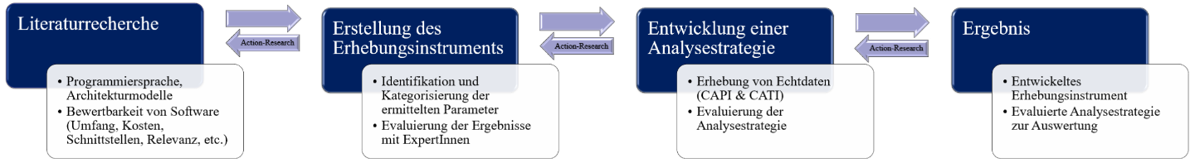

Abbildung 1: Aktionsforschung

## Recherche zu den Hauptaspekten

Um das Ergebungsinstrument zu entwickeln wurden verschiedene Parameter herangezogen (wie z.B. Art des Systems, Architektur, Programmiersprache, Bewertung, Umfang, Kosten, Einbettung in die Systemlandschaft, Alter, geplanter Wechsel und Weiterentwicklung). Aus diesen Parametern wurde versucht die möglichen Fragen, die das Erhebungsinstrument beinhalten soll, herauszulösen.

Während der Recherche über die unterschiedlichen Parameter von Softwarelösungen, haben sich die folgenden zwei Aspekte, bezüglich der Softwareeigenentwicklung, als die wichtigsten herausgestellt: Make Or Buy – Entscheidungen und die Unterscheidung zwischen Individual- und Standardsoftware.

### Make Or Buy Entscheidung beim Beschaffen von Softwarelösungen

Die Anwesenheit von Software in Computergeräten, Mobiltelefonen, tragbaren Geräten und Tablets hat Softwareanwendungen zu einer extrem wichtigen Instanz für die Durchführung der Ereignisse des Lebens gemacht, und die Entwicklung von Software hat daher im Laufe der Zeit zugenommen. Es wurde festgestellt, dass die Hersteller und Konsumenten von Softwareanwendungen zugenommen haben und Softwareanwendungen rationaler an die Anforderungen angepasst worden sind. [2]

In einer typischen Entwicklungsumgebung, in der Verfahren, Standards und Teamstrukturen befolgt werden, ist die Entwicklung von Software eine kostenintensive Tätigkeit. Die Unternehmen, die keine geplante Zeit und notwendige finanzielle Ressourcen aufwenden, bringen Softwarerisiken in die Entwicklung ein und erhöhen die finanziellen Verbindlichkeiten und Verluste. Das Entwickeln von Software ist jedoch eine zeit- und kostenintensive Aktivität, für die viele andere Ressourcen entsprechend den Anforderungen der Entwicklungsaktivität platziert werden müssen. [2]

Die Eigenentwicklung sowie der Fremdbezug von Software Lösungen weisen einige Vor- und Nachteile auf, die Unternehmen dazu veranlassen, Make-or-Buy-Entscheidungen sorgfältig vorzubereiten. Dementsprechend ist die Entscheidung zwischen Eigenentwicklung oder Fremdbezug nicht leicht zu treffen, weil eine Reihe von Faktoren berücksichtigt werden müssen. [2], [3]

Die 10 wichtigsten Faktoren nach [2]:

* Strategie und Wettbewerbsvorteil
* Kosten
* Umfang und Komplexität
* Entsprechung der Anforderungen
* Entwicklungszeit
* Erfahrung in IS (Information Systems)
* Risiko
* Betriebliche Faktoren bzw. Produktions-Faktoren
* Geistiges Eigentum (Ideen, Patente)
* Altsystem

Unter Berücksichtigung der oben genannten Faktoren wurden verschiedene Vorteile bzw. Nachteile bezüglich der Eigenentwicklung einer Software identifiziert.

Die wichtigsten Vorteile der Eigenentwicklung einer Software nach [2][3] sind:

* Bewahrung vom eigenen IT-Know-How
* Sicherstellung des Datenschutzes und der Datensicherheit
* Fehlende Lizenskosten
* Keine Abhängigkeiten von Fremdfirmen
* Komplette Kontrolle über den Quellcode
* Komplette Kontrolle über den Entwicklungsplan

Die wichtigsten Nachteile der Eigenentwicklung einer Software nach [2][3] sind:

* Hohe Belastung der IT-Abteilung
* Lange Projektlaufzeiten
* Zusätzliche Schulungskosten der Mitarbeiter
* Abhängigkeiten vom Fremdunternehmen
* Geringen Kontrollmöglichkeiten
* Gefahr des Missbrauchs von internen Unternehmensdaten
* Ständiges Engagement der Mitarbeiter
* Geringere Funktionalität
* Updates sind schwieriger durchzuführen

### Individual- VS Standardsoftware

Unter Individualsoftware versteht man eine Software, die durch die eigene IT-Abteilung oder durch beauftragte Programmierer für eine spezielle betriebliche Aufgabenstellung im Unternehmen entwickelt wird. Als Standardsoftware werden Softwaresysteme verstanden, die einen klar definierten Anwendungsbereich abdecken und als vorgefertigte Produkte erworben werden können.[4]

s

Vorteile einer Individualsoftware im Unterschied zur Standardsoftware nach [4]:

* Wird spezifisch für verschiedene Anwendungsbereiche entwickelt
* Keine Abhängigkeit vom Softwarelieferanten
* Reduziertes Risiko von Datendiebstahl

Nachteile einer Individualsoftware im Unterschied zur Standardsoftware nach [4]:

* Höhere Kosten
* Längere Einführungsdauer
* Mehr auftretende Fehler
* Fehlende professionelle Arbeitskraft
* IT-Ressourcen werden stark ausgeschöpft

Im Weiterverlauf liegt der Fokus auf der Individualsoftware. Diese Entscheidung wurde in Absprache mit dem Kooperationsunternehmen ReqPOOL GmbH gefällt.

## Entwicklung eines Fragebogens & Identifizieren der Erhebungsarten

## Identifikation der 1000 größten Unternehmen Österreichs & Kategorisierung der Unternehmen nach Geschäftsbereich

Ein wichtiger Bestandteil der Seminararbeit war es die TOP-1000 Unternehmen Österreichs aufzulisten, damit die Firma Reqpool an diesen Unternehmen, unseren erstellten und ausarbeiteten Fragebogen, durchführen kann.

Bei der Kategoriserung der Branchen haben wir uns auf diese geeinigt:

* Öffentliche Verwaltung, Verteidigung
* Energieversorgung
* Erbringung von Finanz- und Versicherungsdienstleistungen
* Industriebereich
* Verarbeitende Industrie / Herstellung von Waren
* Baugewerbe
* Informations- und Kommunikationsbereich
* Gesundheits- und Sozialwesen

Einige Probleme sind aufgekommen bei der Recherche zu den TOP-1000 Unternehmen, da wir keine Listen gefunden haben, die 1000 Unternehmen aufgelistet haben. Aufgrund fehlender Informationen haben wir nach Absprache mit unserem Projektpartner und dem Information-Engineering-Institut beschlossen nicht zu viel Zeit mit der Suche nach den besten 1000 Unternehmen Österreichs zu verschwenden und die Liste, die wir selbst erstellt haben zu verwenden und diese unserem Projektpartner ReqPOOL bereitzustellen. In der von uns vorgefertigten Liste sind ca. 250 Unternehmen enthalten, die wir nach Bundesland, Rang, Branche und Mitarbeiteranzahl sortiert haben. Die Listen wurden mithilfe einer Excel-Datei erstellt und veranschaulicht. Die folgenden Abbildungen zeigen unsere Kategorisierung der Unternehmen nach den erwähnten Faktoren:



Abbildung 2: Abschnitt von allen aufgelisteten Unternehmen



Abbildung 3: Abschnitt von den in Wien befindlichen Unternehmen



Abbildung 4: Unternehmen aus Kärnten



Abbildung 5: Ausschnitt, aus den in Salzburg befindlichen Unternehmen



Abbildung 6: Ausschnitt der Unternehmen, die in Niederösterreich sind

Diese Unternehmen wurden hauptsächlich aus dem Wirtschaftsmagazin „Trend“ entnommen. „Trend“ hat ein großes Ranking publiziert, namens „Das große Trend-Ranking – Die 300 Besten Arbeitgeber Österreichs“ [5]. Bei unserer Recherche haben wir, die für uns wichtigsten Fakten rausgenommen und in unsere Liste eingebaut.

Eine weitere Quelle für unsere Liste war das Ranking der OÖ-Nachrichten [6]. Bei der Liste „Top-250-Unternehmen-Oberösterreichs“ ist der Umsatz der einzelnen Unternehmen ebenfalls angegeben, diesen haben wir jedoch nicht berücksichtigt, da wir uns dazu entschlossen haben, die einzelnen Unternehmen nur nach der Mitarbeiteranzahl zu sortieren.

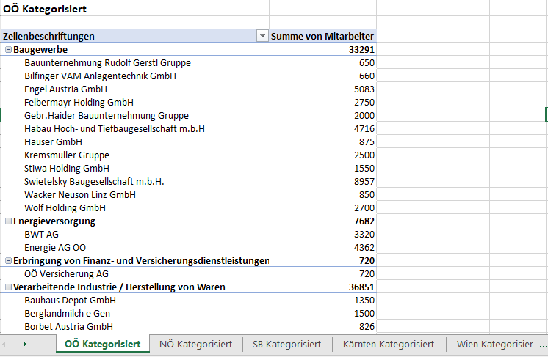

Abbildung 7: Ausschnitt der Unternehmen, die in Oberösterreich sind

## Erstellung des Fragebogens / Erhebungsinstruments

Der Inhalt des Fragebogens bzw. die Erstellung der Fragen basiert auf den gefundenen Ergebnissen der Recherche, die im Kapitel 2.2 näher beschrieben wurde. Weiters wurde dies durch die Kooperation des Projektpartners beeinflusst, durch welche einige Fragen dementsprechend angepasst worden sind. Im Folgenden werden die Struktur des Fragebogens und die dazu gehörenden Fragen genauer beschrieben.

### Struktur des Fragebogens

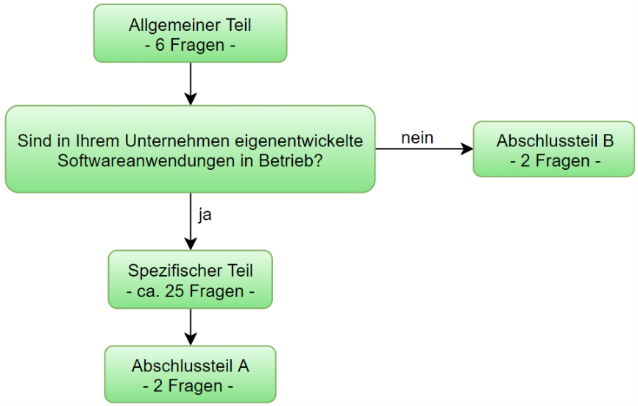

Abbildung 8: Struktur des Fragebogens

Wie in der Abbildung 8 gezeigt wird, besteht die Struktur des Fragebogens aus vier Bereichen:

* Allgemeiner Teil
* Spezifischer Teil
* Abschlussteil A
* Abschlussteil B
  + - 1. **Allgemeiner Teil des Fragebogens**

Der allgemeine Teil besteht aus 6 Fragen. Diese Fragen dienen dazu mehr über das befragte Unternehmen bzw. die Ansprechperson herauszufinden. Der Zweck von diesem Teil ist es mehr Informationen u.a. über folgende Punkte zu bekommen:

* Die Position der Ansprechperson im Unternehmen
* Mitarbeiteranzahl in der IT-Abteilung
* Anzahl der zuständigen IT-Mitarbeiter für die Neuentwicklung/Instandhaltung
* Branche des Unternehmens

Die angeführten Branchen wurden unter der Verwendung von [7] ÖNACE-2008 Klassifikation erstellt und angepasst.

Im Anschluss vom allgemeinen Teil wird die folgende Frage gestellt: „Sind in Ihrem Unternehmen eigenentwickelte Softwareanwendungen in Betrieb?“ Diese Frage stellt eine Verzweigungsmöglichkeit dar. Abhängig von der Antwort kann der Befragte bei zwei verschiedenen Teilen des Fragebogens weitermachen.

Falls der Befragte positiv auf diese Frage geantwortet hat, wird er zum spezifischen Teil weitergeleitet. Falls er negativ auf diese Frage geantwortet hat, wird der Befragte den spezifischen Teil überspringen und einige Fragen über die eigene benutzte Software beantworten.

* + - 1. **Spezifischer Teil des Fragebogens**

Der spezifische Teil besteht aus ca. 25 Fragen. Dieser Teil steht nur den Befragten zur Verfügung, die positiv auf die Frage beantwortet haben, ob sie im Besitz einer eigenentwickelten Software sind. Die Fragen im spezifischen Teil dienen dazu mehr Informationen über die eigenentwickelte Software herauszufinden.

Bei der Erstellung vom spezifischen Teil wurde zwischen zwei Optionen ausgewählt. Bei der ersten Option wurde der spezifische Teil in zwei Bereiche getrennt. Der erste Bereich bestand aus 5 Fragen, deren Zweck es war Informationen über die Implementierungszeit, Programmiersprache etc. zu sammeln. Der zweite Bereich behandelte ca. 15 Fragen. Der Zweck vom zweiten Bereich war es genauere Informationen über die eigenentwickelte Software herauszufinden (wie z.B. Architektur, Konnektoren etc.).

Der Sinn der ersten Option bestand darin, Informationen über mehrere eigenentwickelte Softwaren zu sammeln. Falls das Unternehmen mehr als nur eine eigenentwickelte Software im Besitz hat, würden alle durch den ersten Bereich behandelt werden, wobei nur eine von ihnen bei dem zweiten Bereich ankommen würde. Die Auswahl der Software für den zweiten Bereich würde nach der Priorisierung vorgehen, die im Kapitel 2.4.1.2.a. näher beschrieben wurde. Dieser Bereich würde im Anschluss genauere Informationen über diese eine eigenentwickelte Software sammeln. Es hätten dabei maximal fünf Softwaren behandelt werden können.

Die zweite Option bestand darin, die Trennung vom spezifischen Teil zu vermeiden. Dabei hätte nur eine eigenentwickelte Software behandelt werden können. Die Auswahl würde nach der Priorisierung im Kapitel 2.4.1.2.a. erfolgen.

Nach einer längeren internen Gruppendiskussion und der Kooperation mit dem Projektpartner wurde für die zweite Option entschieden. Grund für dies war die Gefahr der Verfälschung von Informationen, die die erste Option hätte verursachen können. Mit der Verfälschung von Informationen wird die Angabe falscher Informationen gemeint, weil der Befragte einer längeren Beantwortungszeit ausgesetzt wäre. Dies würde ein Desinteresse/Langeweile beim Befragten verursachen, weil er durch den ersten Bereich mehrere male durchgehen müsste bzw. dieselben Fragen für verschiedene eigenentwickelte Softwaren mehrmals beantworten müsste.

* + - * 1. **Priorisierung**

Nach der durchgeführten Recherche und der Kooperation des Projektpartners sind folgende Prioritäten entstanden:

* Größe (Anschaffungs- und Laufkosten)
* Alter (Implementierungszeit)
* Ablösegedanken

Diese Prioritäten wurden im Anschluss auf eine abstraktere Sicht gekapselt und durch die folgende Priorität ersetzt: „fachlich wirtschaftlich höchster Stellenwert.“

Die Fragen im spezifischen Teil beziehen sich alle auf die eigenentwickelte Software Anwendung, die diese Priorität bzw. Priorisierung erfüllt.

* + - * 1. **Zweck**

Der Zweck vom spezifischen Teil ist es mehr Informationen u.a. über folgende Punkte zu bekommen:

* Implementierungszeitraum

Die Informationen über den Implementierungszeitraum geben Auskunft über die technologische Umgebung der eigenentwickelten Software, während die Implementierung stattgefunden hat. Dies beeinflusst teilweise die Sicht auf die Faktoren wie z.B. Programmiersprache, Konnektoren, Architektur usw.

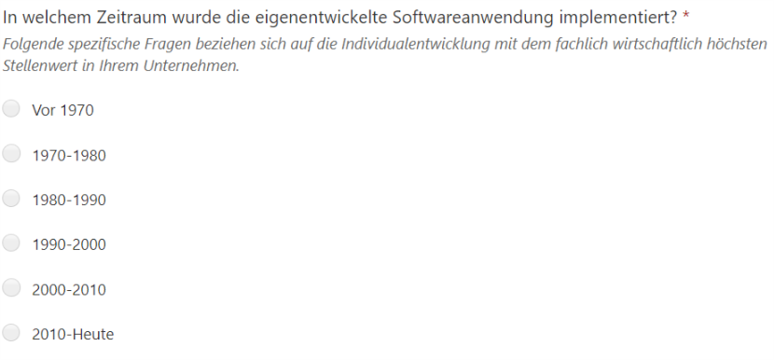Diese Informationen werden durch die Frage in der folgenden Abbildung veranschaulicht:

Abbildung 9: Implementierungszeitraum-Frage

Die angeführten Zeiträume in Abbildung 2 wurden durch die Kooperation mit dem Projektpartner und mit dem Software Engineering Institut an der Johannes-Kepler-Universität ausgewählt.

* Einführungskosten

Die Informationen über die Einführungskosten geben Auskunft über die Größe der eigenentwickelten Software. Dies beeinflusst teilweise die Sicht auf die Faktoren wie z.B. Kosten für die Aufrechterhaltung, Konnektoren usw.

Diese Informationen werden durch die Frage in der folgenden Abbildung veranschaulicht:

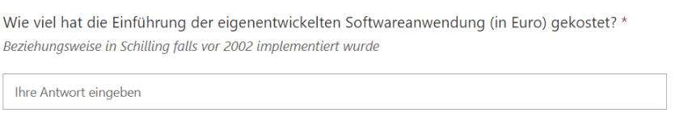

Abbildung 10: Einführungskosten-Frage

* Unterstützte Kernprozesse durch die eigenentwickelte Software

Die Informationen über die unterstützen Kernprozesse durch die eigenentwickelte Software geben Auskunft über wirtschaftliche bzw. fachliche Bedeutung dieser Software für das Unternehmen. Dies beeinflusst teilweise die Sicht auf die Faktoren wie z.B. Kosten für die Aufrechterhaltung, Ablösegedanken usw.

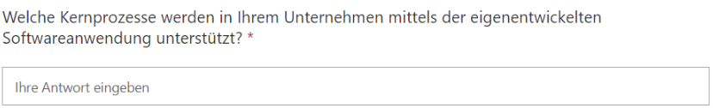Diese Informationen werden durch die Frage in der folgenden Abbildung veranschaulicht:

Abbildung 11: Unterstütze Kernprozess-Frage

* Programmiersprache

Die Informationen über die Programmiersprache(n) geben Auskunft über die verwendete(n) Programmiersprache(n) der eigenentwickelten Software. Es werden nur Programmiersprachen in Betracht gezogen, dessen Gebrauch für mehr als 10% vom Quellcode stattgefunden hat. Dies beeinflusst teilweise die Sicht auf die Faktoren wie z.B. Architektur, Konnektoren usw.

Diese Informationen werden durch die Frage in der folgenden Abbildung veranschaulicht:

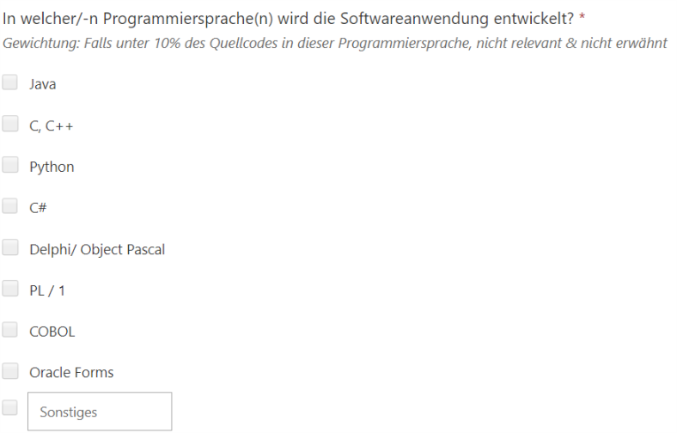

Abbildung 12: Programmiersprache - Frage

Die angeführten Programmiersprachen in Abbildung 12 wurden durch die Kooperation mit dem Projektpartner, mit dem Software Engineering Institut an der Johannes-Kepler-Universität und nach [8] TIOBE.com ausgewählt.

* Architektur (Art, Komponenten, Middleware, Datenhaltung)

Die Informationen über die Architektur der eigenentwickelten Software geben Auskunft über die Komplexität der Software bzw. Abhängigkeiten der Schichten, Typ von Clients, Anzahl von Back-End Komponenten.

Die Informationen über die verschiedenen Architekturteile wurden durch die Fragen veranschaulicht, die den folgenden Abbildungen zu entnehmen sind:

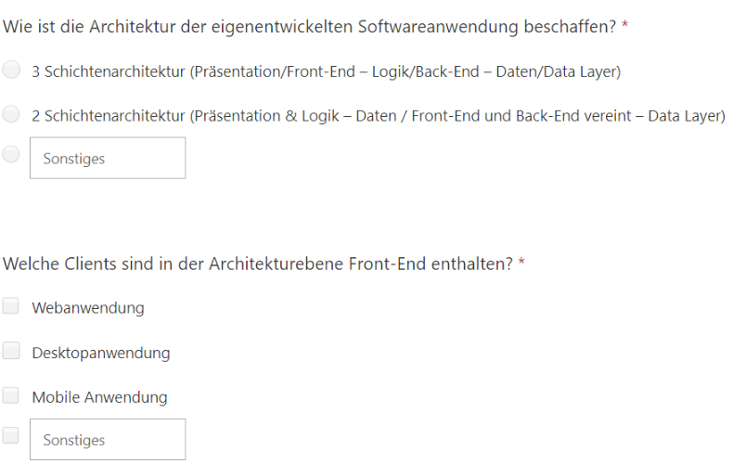

Abbildung 13: Architektur

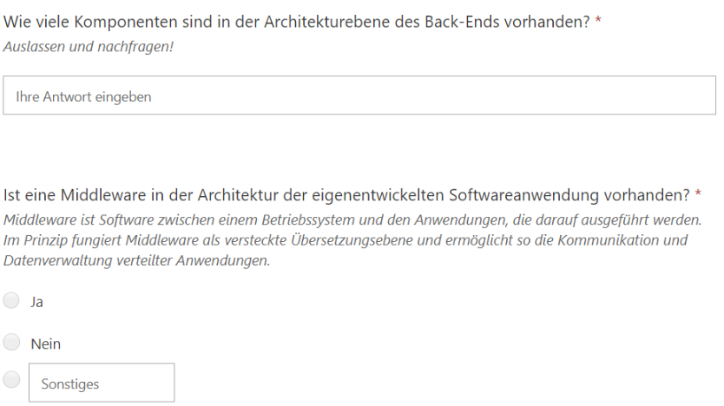

Abbildung 14: Architektur

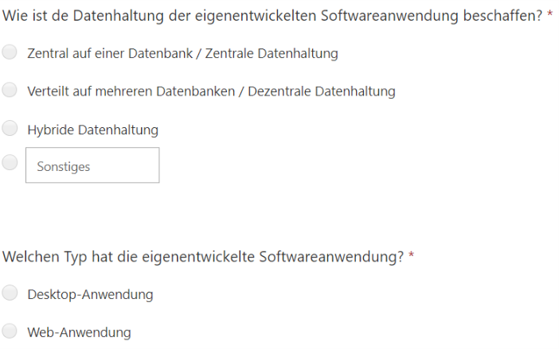

Abbildung 15: Architektur

Die angeführten Optionen in den Abbildungen 6 bis 8 wurden durch die Kooperation mit dem Projektpartner und mit dem Software Engineering Institut an der Johannes Kepler Universität ausgewählt.

* Typ

Die Informationen über den Typ geben Auskunft über die Art der eigenentwickelten Software. Dies beeinflusst teilweise die Sicht auf z.B. die Architektur.

Diese Informationen werden durch die Frage in der folgenden Abbildung veranschaulicht:

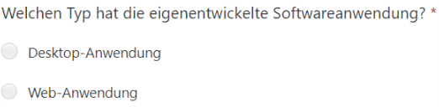

Abbildung 16: Typ

Die angeführten Arten wurden durch die Kooperation mit dem Projektpartner ausgewählt.

* Konnektoren

Die Informationen über die Konnektoren geben Auskunft über die verwendeten Schnittstellen der eigenentwickelten Software. Dies beeinflusst die Sicht auf die Komplexität der Software. Es werden Informationen über die Art der Konnektoren, ihre Anzahl und dem unterstützen Format der Rückgabewerte gesammelt.

Diese Informationen werden durch die Fragen in den folgenden Abbildungen veranschaulicht:

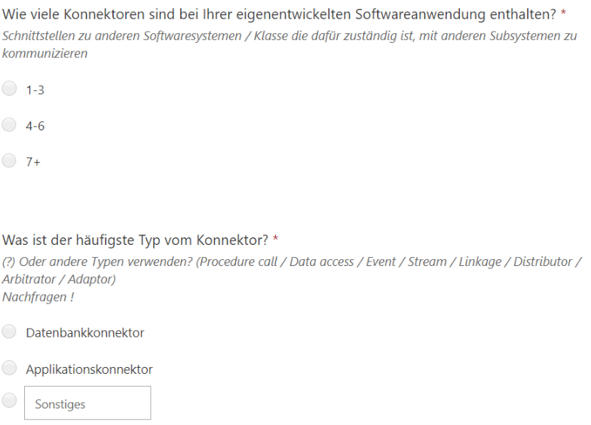

Abbildung 17: Konnektoren

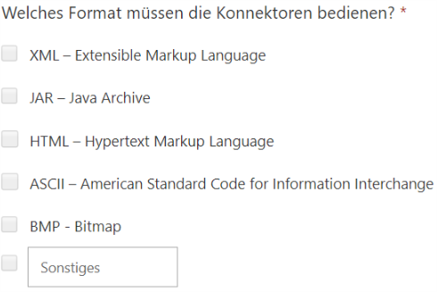

Abbildung 18: Formate der Konnektoren

Die angeführten Optionen in den Abbildungen 10 und 11 wurden durch die Kooperation mit dem Projektpartner und mit dem Software Engineering Institut an der Johannes-Kepler-Universität ausgewählt.

* Dokumentation

Die Informationen über die Dokumentation geben Auskunft über das existieren der Dokumentation vom Quellencode und die Art wie diese zu Stande gekommen ist. Dies beeinflusst die Sicht auf die Upgrades, die Probleme und die Ablösegedanken.

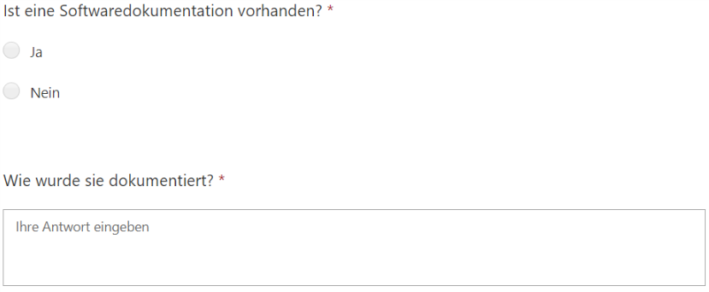Diese Informationen werden durch die Fragen in der folgenden Abbildung veranschaulicht:

Abbildung 19: Dokumentation

* Aufrechterhaltungskosten

Die Informationen über die Aufrechterhaltungskosten geben Auskunft über ihre Höhe im letzten Jahr und die Faktoren, die den größten Beitrag dazu geleistet haben. Dies beeinflusst die Sicht auf die Upgrades, Probleme usw.

Diese Informationen werden durch die Fragen in den folgenden Abbildungen veranschaulicht:

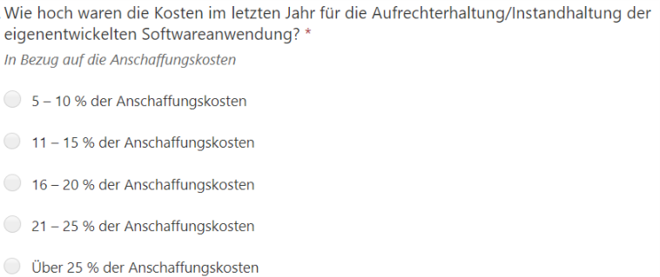

Abbildung 20: Aufrechterhaltungskosten

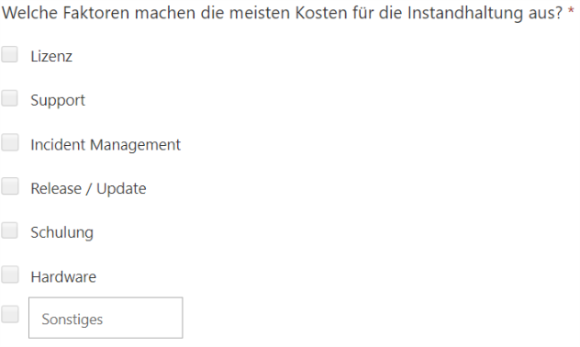

Abbildung 21: Aufrechterhaltungskosten

Die angeführten Optionen wurden durch die Kooperation mit dem Projektpartner ausgewählt.

* Upgrades

Die Informationen über die Upgrades geben Auskunft über ihre Anzahl seit der Implementierung, wann die letzte war und über die wichtigsten Änderungen. Dies beeinflusst die Sicht auf die Dokumentation, Ablösegedanken usw.

Diese Informationen werden durch die Fragen in den folgenden Abbildungen veranschaulicht:

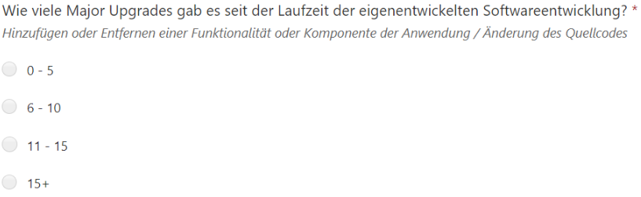

Abbildung 22: Upgrades

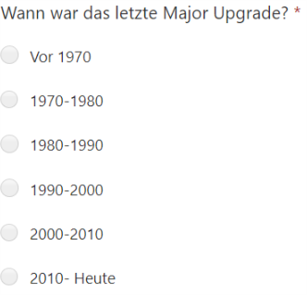

Abbildung 23: Upgrades

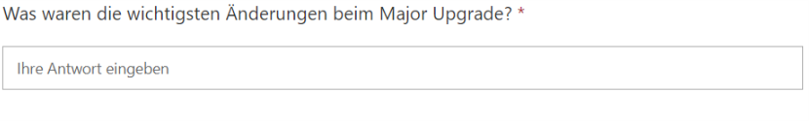

Abbildung 24: Upgrades

* Probleme

Die Informationen über die Probleme geben Auskunft über die Existenz von Problemen bezütlich der eigenentwickelten Software und dem Bereich wo sie entstanden worden sind. Dies beeinflusst die Sicht auf die Upgrades, Ablösegedanken usw.

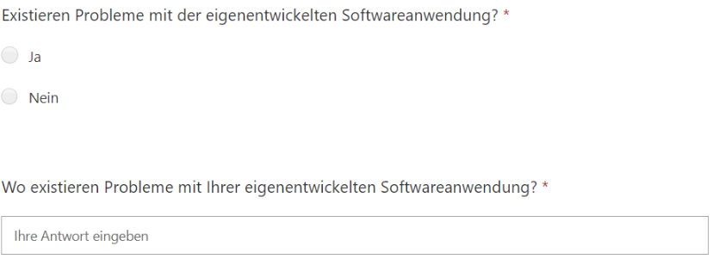Diese Informationen werden durch die Fragen in den folgenden Abbildungen veranschaulicht:

Abbildung 25: Probleme

Bei der zweiten Frage, die in der Abbildung 25 zu sehen ist, wurde zwischen einer offenen Frage und einer Frage mit mehreren Auswahlmöglichkeiten ausgewählt. Nach einer längeren internen Gruppendiskussion und der Kooperation mit dem Software Engineering Institut an der Johannes-Kepler-Universität wurde für eine offene Frage entschieden. Grund für dies war die nicht realisierbare Darstellung aller Probleme, die in verschiedenen Bereichen auftretet können.

* Ablösegedanken

Die Informationen über die Ablösegedanken geben Auskunft über die Existenz von Plänen bezüglich der Ablösung der eigenentwickelten Software durch eine andere Softwareanwendung. Dies beeinflusst sowohl die Sicht auf Upgrades als auch auf vorhandene Probleme bei der implementierten Softwareanwendung.

Diese Informationen werden durch die Fragen in den folgenden Abbildungen veranschaulicht:

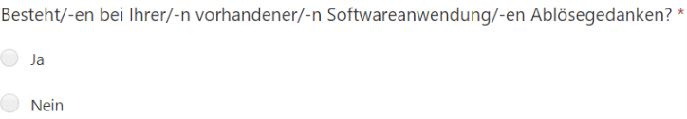

Abbildung 26: Ablösegedanke

* + - 1. **Abschlussteil A**

Die Fragen im Abschlussteil A dienen dazu Informationen über die Impressionen des Befragten bezüglich des Fragebogens zu sammeln. Dieser Teil steht nur den Befragten zur Verfügung, die positiv auf die Frage beantwortet haben, ob sie im Besitz einer eigenentwickelten Software sind.

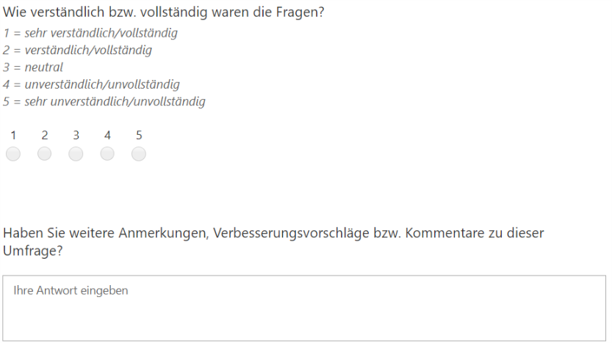Diese Informationen werden durch die Frage in der folgenden Abbildung veranschaulicht:

Abbildung 27: Abschlussteil A

* + - 1. **Abschlussteil B**

Die Fragen im Abschlussteil B dienen dazu erstens Informationen über den Grund für das nicht besitzen einer eigenentwickelten Software zu sammeln. Des Weiteren dienen sie dazu Informationen über die Standardsoftwareanwendungen, die im Besitz des Unternehmens sind, zu sammeln. Dieser Teil steht nur den Befragten zur Verfügung, die negativ auf die Frage beantwortet haben, ob sie im Besitz einer eigenentwickelten Software sind.

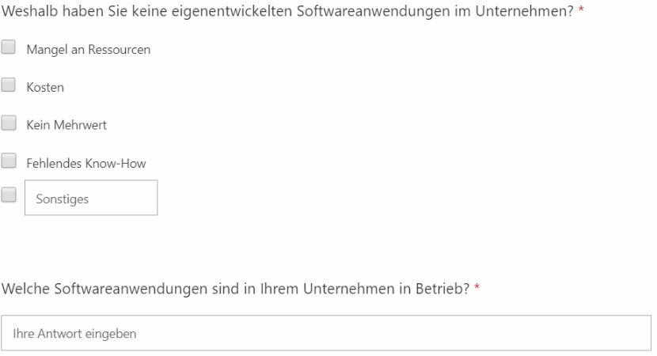Diese Informationen werden durch die Frage in der folgenden Abbildung veranschaulicht:

Abbildung 28: Abschlussteil B

## Durchführung der Umfrage bei Probeunternehmen

Ein weiteres Ziel der Projektarbeit lag darin, dieses erstellte Erhebungsinstrument in der Praxis bei Probeunternehmen durchzuführen und somit diesen Fragebogen zu evaluieren. In weiterer Folge sollte mit den erhobenen Erkenntnissen versucht werden eine Analysestrategie zur Auswertung zu erstellen.

Mit den zu befragenden Probeunternehmen stellte unser Kooperationspartner ReqPOOL den Erstkontakt her, wobei dann seitens der Projektgruppe ein Termin zum Durchführen des Erhebungsinstruments vereinbart wurde.

Der Kooperationspartner ReqPOOL stellte den Kontakt zu zwei Probeunternehmen her, die sich dazu bereit erklärten an der Probeumfrage teilzunehmen.

Um bei der Ableitung der Analysestrategie zur Auswertung des Erhebungsinstruments einen Vergleich hinsichtlich Erhebungsarten darstellen zu können, wurde der Fragebogen einmal per CAPI, also Computer Assisted Personal Interview, und einmal per CATI, also Computer Assisted Telephone Interview, durchgeführt.

### Erhebungsarten

Um das Prüfen der Funktionalitäten des vorgegebenen Erhebungstools Microsoft Forms und auch das Evaluieren des Fragebogens auf Verständlichkeit und Akzeptanz zu ermöglichen, wurden zwei verschiedene Arten der Erhebung von Echtdaten bei Probeunternehmen angewandt. Auch um den Verlust von persönlichen Eindrücken und körperlichen Reaktionen, die nur per Face-to-Face Interview erhoben werden können, zu vermeiden wurde das Erhebungsinstrument auch persönlich durchgeführt.

Die zuständige Ansprechperson des ersten Probeunternehmens wurde per CAPI, also Computer Assisted Personal Interview, befragt.

### Computer Assisted Personal Interview

Bei dieser Erhebungsart erfasst der Interviewer die Antworten der befragten Person direkt über ein mobiles Endgerät, wie Laptop, Tablet oder Smartphone. Dabei liegt der Vorteil darin, dass direkt im Anschluss an die Befragung die Echtdaten in digitaler Form ausgewertet vorliegen. Die zu befragende Person hat keine Einsicht in das Erhebungsinstrument und somit wird aufmerksames Zuhören beider Personen verlangt.[10]

Grund für die Entscheidung diese Erhebungsart gegenüber dem CATI, also Computer Assisted Telephone Interview, vorzulegen, liegt darin begründet, dass noch offene spezifische Aspekte im Fragebogen vorhanden waren, und diese im Interview geklärt wurden.

Somit konnte man mittels Aktionsforschung relevante Erkenntnisse aus der Praxis erhalten und den Fragebogen finalisieren. Da das weitere Ziel dieses Projektes darin liegt, dieses Erhebungsinstrument in österreichischen größten Unternehmen per CATI durchzuführen, konnte man nun aufgrund der ersten Durchführung mittels CAPI, nun beim zweiten Probeunternehmen den Fragebogen realitätsnah durchführen.

Die Entscheidung das Face-to-Face Interview mit dem ersten Probeunternehmen mittels Paper and Pencil oder als Computer Assisted Personal Interview zu führen wurde sehr detailliert betrachtet. Grundlegend sollte der Verlust von persönlichen Reaktionen der befragten Person vermieden werden, und es stellte sich die Diskussion ob man die Erhebung der Echtdaten zunächst per Papier und Stift führt und im Nachhinein die Daten in Microsoft Forms überführt, um einen aufmerksamen Wissensaustausch beim Interview zu ermöglichen.

Basierend auf unserer Literaturrecherche fiel die Entscheidung auf die Erhebungsart CAPI, jedoch mit der parallelen Aufnahme des Gesprächs um mögliche relevante Informationen nicht zu verlieren. Auch der Vorteil der automatisierten Auswertung[9] des Fragebogens war bei der Wahl der Erhebungsart von wichtiger Bedeutung.

Die Dauer der persönlichen Erhebung der Echtdaten dauerte 55 Minuten und wurde auch mittels Smartphone aufgezeichnet.

Die Erkenntnisse aus dem Computer Assisted Personal Interview wurden in den Fragebogen eingebaut und somit konnte folgend das Computer Assisted Telephone Interview durchgeführt werden.

### Computer Assisted Telephone Interview

Unter der Begrifflichkeit CATI, also Computer Assisted Telephone Interview, wird eine Erhebung von Daten mittels einer kombinierten Unterstützung von Computer und Telefon durchgeführt.[11]

Im Gegensatz zur computerunterstützten Umfrage ohne Einsatz von einem Telefonat, ermöglich die Erhebungsart CATI die Realisierung komplexerer Fragebogenabläufe.

Im Vergleich zu der vorherigen Erhebungsart CAPI, ist es bei telefonunterstützten Interviews nur sehr schwer möglich die persönlichen Eindrücke, Mimik und Gestik der zu befragenden Person zu erkennen.

Beim zweiten Probeunternehmen wurde die Befragung mithilfe eines Telefonats und dem Einsatz von Microsoft Forms durchgeführt. Vor allem in Hinblick auf die weiteren Ziele des Erhebungsinstrumentes, also das Durchführen des Fragebogens bei den Top Unternehmen Österreichs mittels der Erhebungsart CATI, war das Durchführen dieses Interview sehr aufschlussreich. Dabei wurden vor allem die Dauer und Verständlichkeit des bearbeiteten Erhebungsinstruments geprüft. Um mögliche spezifische Missverständnisse im Telefonat vorzubeugen, wurden die Begriffsdefinitionen bei Bedarf erklärt und erläutert. Diese sind im Untertitel der jeweiligen Frage enthalten und somit für die befragenden Person direkt ablesbar.

Die Dauer der Durchführung des Fragebogens beschränkte sich nun im Vergleich zu der vorherigen Erhebung von Echtdaten auf 25min.

Durch das konkrete Definieren von spezifischen Aspekten und der verständlichen Formulierung der Fragen, konnte man somit bei der zweiten Erhebung von Echtdaten hinsichtlich des zeitlichen Aspektes einsparen. Vor allem entfielen dabei Rückfragen zu befragten spezifischen Parametern einer Softwareanwendung seitens der antwortenden Person, die beim ersten Durchführen des Erhebungsinstrumentes auftraten.

## Analyse der Antworten & des Erhebungsinstruments

Die erhobenen Echtdaten wurden automatisiert ausgewertet und auch in weiterer Folge aufgrund von Aspekten hinsichtlich Datenschutzes an eines der zwei Probeunternehmen zum Reviewen rückgesendet.

Das durch die Befragungen ermittelte Feedback wurde mit dem Erhebungsinstrument abgeglichen und somit leitete sich das finale Erhebungsinstrument ab, welches per Web-Link jederzeit abrufbar ist.[12]

Aufgrund geschäftsrelevanter Daten, die erhoben wurden, wurde auf Bitte der Probeunternehmen vereinbart die konkreten Echtdaten in Kombination mit dem Unternehmen weder preiszugeben noch auf jeglichem Poster oder Management Paper zu vermerken.

Somit wurde das Erhebungsinstrument vor allem auf Verständlichkeit, korrekte Formulierungen und Akzeptanz qualitätsgesichert.

## Erstellung einer allgemeingültigen Analyse- & Auswertungsstrategie

Basierend auf den Möglichkeiten und Funktionalitäten der Softwareanwendung Microsoft Forms, wurde ein potentieller Ansatz zur Auswertung ermittelt.

Neben der visuellen Auswertung und Wiedergabe der abgesendeten Antworten in Microsoft Forms, besteht weiteres die Möglichkeit die erhobenen Datensätze als Excel-Datei zu exportieren und somit nach gewissen Kriterien zu filtern.

Nach Abstimmung mit dem Kooperationspartner ReqPOOL ergab sich vor allem das Interesse einer Auswertung nach Branchen beziehungsweise Bereich in denen die befragten Unternehmen tätig sind.

Da das Unternehmen ReqPOOL in den folgenden vier Branchen:

* Öffentliche Verwaltung, Verteidigung
* Energieversorgung
* Erbringung von Finanz- und Versicherungsdienstleistungen
* Verarbeitende Industrie / Herstellung von Waren

hinsichtlich Softwarebeschaffung und neutraler IT-Beratung spezialisiert ist und IT-Dienstleistung anbietet, ist vor allem das Filtern beim Auswerten der befragten Unternehmen hinsichtlich dieser Branchen von großem Interesse.

Weiteres sind auch Aspekte wie Kosten der Implementierung und Alter der eigenentwickelten Softwareanwendung relevant, da vor allem das Alter der implementierten Anwendung auf Probleme hinsichtlich Einbindens in sich entwickelnde Systemlandschaften und Schnittstellenkompabilität schließen lässt.

Auch direkt abzufragende Aspekte wie aktuelle Probleme, Kosten für Instandhaltung und vor allem ob ein Ablösegedanke besteht, sind von großer Relevanz. Somit ermöglicht Microsoft Forms mittels Exportieren der erhobenen Daten in eine Excel-Datei das Filtern nach den für das Unternehmen ReqPOOL relevanten Kriterien.

# Ergebnisse

Als Ergebnisse dieser Forschungsarbeit sind einerseits ein evaluiertes Erhebungsinstrument zum Ermitteln der Beschaffenheit von eigenentwickelten Softwareanwendungen in österreichischen Unternehmen, als auch ein Ansatz zu einer Auswertungsstrategie der zu befragenden Unternehmen entstanden.

## Erhebungsinstrument

Das Erhebungsinstrument wurde basierend auf den in der Literaturrecherche und weiteres aus den Erkenntnissen aus der Praxis in Microsoft Forms erstellt. Der Fragebogen liegt in digitaler Form vor, und ist jederzeit per Web-Link abrufbar.[12]

Zur Evaluierung und Qualitätssicherung des Erhebungsinstruments wurde der Fragebogen bei zwei Probeunternehmen, die vom Kooperationspartner ReqPOOL zur Verfügung gestellt wurden, durchgeführt. Durch Kombination der theoretischen Basis des Fragebogens und den erhobenen Erkenntnissen aus der Praxis, konnte das Erhebungsinstrument finalisiert werden.

Zur Struktur und zu den einzelnen inhaltlichen Aspekten ist auf das Kapitel 2.5 dieser Arbeit zu verweisen, wo der Aufbau und der Inhalt der spezifischen Fragen näher erläutert werden.

## Auswertungsstrategie

Aufgrund konstruktiver und sich wiederholender Abstimmung mit der Ansprechperson des Kooperationspartner ReqPOOL konnte ein Ansatz zur Auswertungsstrategie ermittelt werden.

Basierend auf den Funktionalitäten von Microsoft Forms ist sowohl eine visuelle als auch eine tabellarische Auswertung, mittels Exports als Excel-Datei, möglich.

Hinsichtlich der Auswertungsstrategie, die auch mit dem Set an Echtdaten, evaluiert wurde, ist auf das Kapitel 2.8 dieser Arbeit zu verweisen.

# Diskussion

Während der Forschung an diesem Projekt war es erforderlich konstruktive Abstimmungen zu führen und konkrete Arbeitsziele zu definieren um nicht vom Scope der Forschungsarbeit zu entgleisen. Neben den Meilenstein Terminen mit dem Kooperationspartner ReqPOOL und den Lehrveranstaltungsleitern seitens der Johannes-Kepler-Universität Linz, wurden regelmäßig Abstimmungen zwischen Projektleiter, Projektmitglieder und der zuständigen Ansprechperson des Kooperationsunternehmens geführt.

## Vorgehensweise & Action Research

Aufgrund der Entscheidung zur Aktionsforschung hinsichtlich wissenschaftlicher Vorgehensweise, wurde zu Beginn der Forschungsarbeit ein konkretes Vorgehen definiert.

Es wurde der zeitliche Abstand zwischen Abstimmungen und Meetings fixiert, wobei zu unterscheiden ist zwischen internen Meetings, also Meetings innerhalb der Projektgruppe, und Meetings mit der Ansprechperson des Kooperationspartners ReqPOOL.

## Meetings & Abstimmungen

Diese erwähnten Meetings und Abstimmungen dienten vor allem dem Zweck alle an der Forschungsarbeit involvierten Personen am neusten Wissensstand zu halten. Auch bei Aspekten und offenen Fragen, über die man mittels Literaturrecherche keine Informationen ermitteln konnte, verhalf der Kooperationspartner ReqPOOL durch Einbringen von Wissen und Erfahrung aus der Praxis.

### Weekly Scrums

Parallel dazu erfolgten jede Woche beziehungsweise alle zwei Wochen Weekly Scrum Termine zwischen den Lehrveranstaltungsleitern der JKU und dem Projektleiter, bei dem sowohl ein Wissensaustausch zum aktuellen Stand der Arbeit als auch neue Arbeitsschritte behandelt wurden. Diese Termine wurden per Skype Telefonat geführt, wobei folgend darauf der Gruppenleiter die Projektgruppe über den Wissensaustausch in Auskunft setzte.

### Interne Gruppenmeetings

Meetings innerhalb der Projektgruppe dienten vor allem der Aufgabenaufteilung beziehungsweise der Klärung offener Punkte. Diese wurden jeweils in einem zehn Tage Intervall durchgeführt, um das konstante Arbeiten an der Forschungsarbeit sicherstellen zu können und somit Aspekte wie Zeitdruck und Orientierungslosigkeit herauszunehmen.

In den ersten Gruppenmeetings versuchte man sich einen Überblick über die gesamte Arbeit zu verschaffen um von Anfang an nicht vom Scope der Forschungsarbeit abzuweichen.

Dabei nahm der Projektleiter, der jede Woche mit den Lehrveranstaltungsleitern der Johannes-Kepler-Universität per Skype in Kontakt trat, eine wichtige Rolle als Informationsübermittler ein.

Zusätzlich erfolgte über den Projektleiter ein Informationsaustausch mit dem Kooperationspartner ReqPOOL.

### Meetings mit Kooperationspartner

Dazu erfolgten parallel in einem zwei bis drei Wochen Intervall Abstimmungen mit dem Kooperationspartner, um beide Seiten auf den aktuellen Wissensstand zu bringen.

Somit wurden regelmäßig Prototypen des Erhebungsinstruments mit dem Kooperationspartner hinsichtlich formaler als auch inhaltlicher Aspekte abgestimmt und jeweils folgte darauf ein Einarbeitungsprozess des erhobenen Feedbacks.

Nach konkreter Abstimmung hinsichtlich Inhaltes, der Struktur und dem Tool für das Durchführen des Fragebogens konnte effizient am Erstellen des Erhebungsinstrumentes gearbeitet werden.

Für die Abstimmungen aller drei beteiligten Ansprechpartner, also dem Kooperationspartner, der Gruppenmitglieder und der Lehrveranstaltungsleitenden Personen, wurden drei Meilenstein Termine fixiert.

## Arbeitsphasen & Meilenstein Termine

Zu Beginn wurden seitens Kooperationspartner ReqPOOL und den Lehrveranstaltungsleitern der JKU in einem Inputpaper vier Arbeitsphasen für die Studierenden definiert. Auf jede einzelne Phase folgte ein Meilenstein Termin, wobei der letzte Meilenstein Termin der Projektabschluss selbst war.

In der ersten Phase inklusive ersten Meilenstein Termin wurden Aspekte wie Kennenlernen der Gruppenmitglieder, Kick-Off mit dem Kooperationspartner und weiteres Literaturrecherche zu den Hauptaspekten der Forschungsarbeit behandelt.

Folgend wurde in der zweiten Phase ein Grobkonzept des Fragebogens erstellt und mit der Ansprechperson des Kooperationspartners abgestimmt. Im zweiten Meilenstein Termin wurde sowohl dieses Grobkonzept den Lehrveranstaltungsleitern vorgestellt als auch konstruktives Feedback eingeholt, welches in den folgenden Gruppenmeetings eingearbeitet wurde.

In der dritten Phase kam es auf Wunsch des Kooperationspartners ReqPOOL zur Umstrukturierung des Erhebungsinstrumentes, da vermutet wurde, dass relevante Informationen bei der praktischen Erhebung von Daten mittels des aktuellen Fragebogens verloren gehen würden.

Folgend wurde auch in der dritten Phase das umstrukturierte Erhebungsinstrument durch Durchführen des Fragebogens bei Freunden und Familienmitgliedern qualitätsgesichert und auf mögliche Umsetzung geprüft. Nach Vorstellen der erhobenen Erkenntnisse hinsichtlich neuer Struktur des Fragebogens, wurde das Erhebungsinstrument im dritten Meilensteintermin abgestimmt und verabschiedet.

In der letzten Phase der Forschungsarbeit wurde der finalisierte Fragebogen in Microsoft Forms überführt, mit dem Ziel diesen bei Probeunternehmen, die der Kooperationspartner ReqPOOL zur Verfügung stellte, durchzuführen, zu evaluieren und basierend darauf eine Auswertungsstrategie zu erstellen.

Abschließend folgten weitere Abstimmungen innerhalb der Gruppe und auch mit der Ansprechperson des Kooperationspartner ReqPOOL bezüglich Erstellens eines Posters und eines Management Papers für das Abschluss Event.

# 

# Tabellenverzeichnis

# Abbildungsverzeichnis

**Eigene Abbildungen**

Abbildung 1: Aktionsforschung 7

Abbildung 2: Abschnitt von allen aufgelisteten Unternehmen 12

Abbildung 3: Abschnitt von den in Wien befindlichen Unternehmen 12

Abbildung 4: Unternehmen aus Kärnten 13

Abbildung 5: Ausschnitt, aus den in Salzburg befindlichen Unternehmen 13

Abbildung 6: Ausschnitt der Unternehmen, die in Niederösterreich sind 14

Abbildung 7: Ausschnitt der Unternehmen, die in Oberösterreich sind 15

Abbildung 8: Struktur des Fragebogens 16

Abbildung 9: Implementierungszeitraum-Frage 19

Abbildung 10: Einführungskosten-Frage 20

Abbildung 11: Unterstütze Kernprozess-Frage 20

Abbildung 12: Programmiersprache - Frage 21

Abbildung 13: Architektur 22

Abbildung 14: Architektur 23

Abbildung 15: Architektur 23

Abbildung 16: Typ 24

Abbildung 17: Konnektoren 25

Abbildung 18: Formate der Konnektoren 25

Abbildung 19: Dokumentation 26

Abbildung 20: Aufrechterhaltungskosten 27

Abbildung 21: Aufrechterhaltungskosten 27

Abbildung 22: Upgrades 28

Abbildung 23: Upgrades 28

Abbildung 24: Upgrades 28

Abbildung 25: Probleme 29

Abbildung 26: Ablösegedanke 30

Abbildung 27: Abschlussteil A 31

Abbildung 28: Abschlussteil B 32

# Literaturverzeichnis

[1] M. Golensky and G. L. DeRuiter, “The urge to merge: A multiple-case study,” *Nonprofit Manag. Leadersh.*, vol. 13, no. 2, pp. 169–186, 2007.

[2] B. Shahzad, A. M. Abdullatif, N. Ikram, and A. Mashkoor, “Build Software or Buy: A Study on Developing Large Scale Software,” *IEEE Access*, vol. 5, pp. 24262–24274, 2017.

[3] C. Aichele and M. Schönberger, *Der professionelle Einstieg in die erfolgreiche App-Entwicklung*. 2016.

[4] P. Mertens, F. Bodendorf, W. König, M. Schumann, T. Hess, and P. Buxmann, *Grundzüge der Wirtschaftsinformatik*. 2017.

[5] Wirtschaftsmagazin „Trend“

[6] URL: https://www.nachrichten.at/nachrichten/wirtschaft/top250/ranking/index2018.php

[7] ÖNACE-2008 Klassifikation

URL: https://www.gaw.institute/projekte/tiremo/sektoren.pdf (Stand: 05.02.2019)

[8] TIOBE Index for January 2019

URL: https://www.tiobe.com/tiobe-index/ (Stand: 06.02.2019)

[9] Marek Fuchs, Mick P. Couper, and Sue Ellen Hansen, "Technology Effects: Interview Duration in CAPI and Paper and Pencil Surveys". FDV,2000.

[10] URL: https://wirtschaftslexikon.gabler.de/definition/capi-29492/version-253095

Revision von CAPI vom 15.02.2018.

[11] URL: https://wirtschaftslexikon.gabler.de/definition/cati-26989/version-250652 Revision von CATI vom 15.02.2018

[12] URL: Erhebungsinstrument in Microsoft Forms, https://forms.office.com/Pages/ResponsePage.aspx?id=tpFzjWZtJUatpf9DfBoOnItiM6UDd7ZModAvTd8rualUQVpISVcxMDJPVUlCT0RPODNQS084RjY0RC4u